**Guia: Cambiar el icono de la aplicación**

1. Ingresar al archivo AndroidManifest.xml

*<?***xml version="1.0" encoding="utf-8"***?>*

<**manifest xmlns:android="http://schemas.android.com/apk/res/android"**

**package="mobile.miempresa.com.testconexion"**>

<**application**

**android:allowBackup="true"**

**android:icon="@mipmap/ic_launcher"**

**android:label="@string/app_name"**

**android:roundIcon="@mipmap/ic_launcher_round"**

**android:supportsRtl="true"**

**android:theme="@style/AppTheme"**>

<**activity android:name=".MainActivity"**>

<**intent-filter**>

<**action android:name="android.intent.action.MAIN"**/>

<**category android:name="android.intent.category.LAUNCHER"**/>

</**intent-filter**>

</**activity**>

</**application**>

</**manifest**>

2. Descargar una imagen cualquier para reemplazarla como icono de aplicación. (ic_launcher).

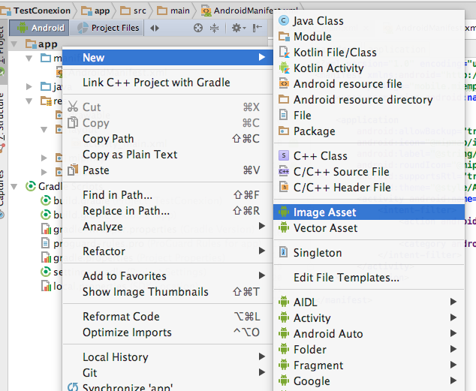

3. Seleccionar Image en el campo AssetType, y buscar la imagen descargada. (Next and Finish).

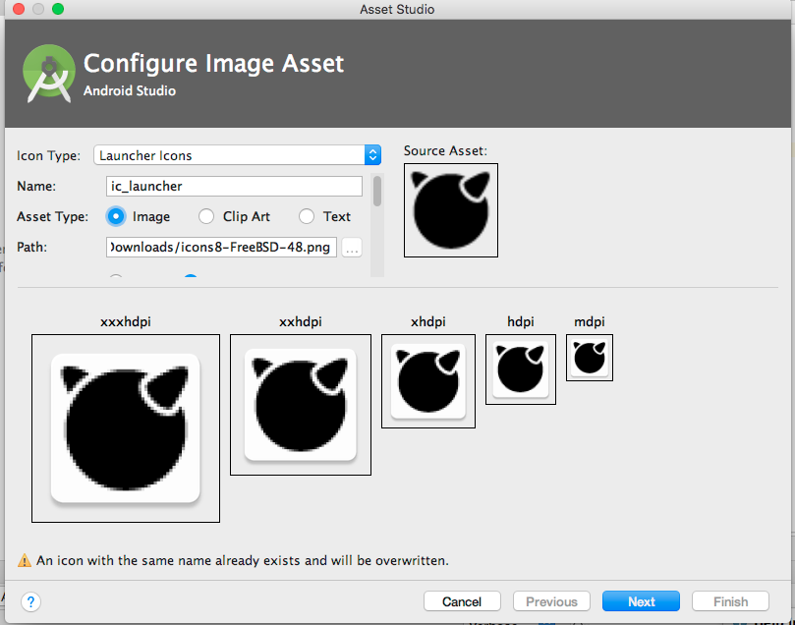

4. Compilar la aplicación y visualizar el resultado..

